新 书 推 荐

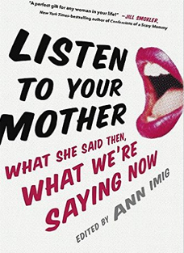
中文书名：《听妈妈的话》
英文书名：LISTEN TO YOUR MOTHER: What She Said Then, What We’re Saying Now
作 者：Ann Imig
出 版 社：Putnam
代理公司：ANA
页 数：256页
出版时间：2015年4月
代理地区：中国大陆、台湾
审读资料：电子稿
类 型：随笔

内容简介：

《听妈妈的话》收集了一批关于母亲的随笔----做母亲、有母亲、失去母亲和一切有关母亲的题材。这部选集遵循 Bitch in the House传统，引导读者经历母亲的道路，极尽复杂、多样、幽默之能事。这些随笔庆祝和验证了当今的母性，呈现了所有的社会、经济、文化、性别背景，为我们全体代言。爆料人提供了生活的细节，我们大概都有份。文笔机智幽默，诚实坦率的散文充满诗意和力量。这些故事涉及所有做母亲、失去母亲、来自女同性恋者、有色人种女性、无家可归的女性、自闭症儿童的母亲，还有风趣的故事：你正在喝葡萄酒、玩单人纸牌，学校护理员的电话就响了，十足败兴。无论你是母亲、有母亲还是认识母亲，《听妈妈的话》，这部选集都感人至深，核心发人深思，直指母性的本质。

作者简介：

安·伊米格（Ann Imig ）是生活阅读系列Listen To Your Mother的创始人。她的博客 Ann’s Rants获得 Babble 2012 母亲博客前一百名提名、BlogHer 的2010-2012年度佳音奖励和 SheKnows.com 2011年风趣母亲博客前五名提名。

谢谢您的阅读！
请将反馈信息发至：夏蕊（Susan Xia）
安德鲁·纳伯格联合国际有限公司北京代表处
北京市海淀区中关村大街甲59号中国人民大学文化大厦1705室
邮编：100872
电话：010-82504406
传真：010-82504200
Email：susan@nurnberg.com.cn
网址：http://www.nurnberg.com.cn
微博：http://weibo.com/nurnberg
豆瓣小站：http://site.douban.com/110577/

